DIALOGUE NIVEAU 1

- bonjour! ça va?
- bonjour! ça va bien merci et toi?
- comme ci comme ça
- quelles sont tes couleurs préférées?
- mes couleurs préférées sont rouge, noir, vert, jaune, marron, blanc, gris et bleu
- c’est bien
- quels sont tes sports préférés?
- mes sports préférés sont le tennis, le foot, le basket, le tennis de table et le hockey
- d’accord
- et quels sont tes animaux préférés?
- mes animaux préférés sont le chat, le chien, le cochon, la vache, le castor, le canard, le loup, l’ours, la poule et le cheval
- pas mal
- tu es fatigué?
- oui je suis fatigué et toi?
- non, je ne suis pas fatigué
- c’est quel jour aujourd’hui?
- c’est lundi
- non, c’est mercredi
- quels sont les jours?
- les jours sont lundi, mardi, mercredi, jeudi, vendredi, samedi et dimanche
- 10-20-30-40-50-60-70-80-90-100
- 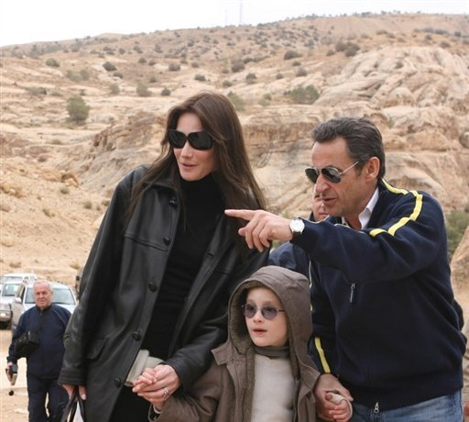11-22-33-44-55-66-77-88-99-1000
- quel temps fait-il?
- il pleut et il fait mauvais
- oui et il fait froid et il neige
- il fait du vent aussi
- quelle heure est-il?
- il est 10.20
- non, il est 10.40
- d’accord
- tu habites où?
- j’habite en Australie et toi?
- j’habite en Roumanie
- tu as quel âge?
- j’ai 15 ans et toi tu as quel âge?
- j’ai 112 ans
- c’est magnifique!
- tu es Suédois?
- non, je suis Norvégien
- tu fumes?
- non, je ne fume pas
- qu’est-ce que c’est?
- c’est un stylo
- qui est-ce?
- c’est Céline Dion
- qu’est-ce que tu fais?
- je fais du ski
- tu aimes le ski?
- oui, j’aime beaucoup le ski
- au revoir!
- au revoir!

